# **活动类型系统**

## 系统功能

|  |  |  |
| --- | --- | --- |
| 系统 | 页面 | 功能 |
| 用户端 | 登录/注册 | 手机验证码注册  手机验证码登录 手机邮箱密码登录 |
| 拼团列表 | 筛选：地点 / 时间 / 拼团类型 |
| 拼团详情 | 参加填写报名表 / 收藏到收藏列表 |
| 发布拼团 |  |
| 拼团管理 | 我发布的拼团（修改 / 取消） 我参加的拼团（取消参加） 我收藏的拼团（参加 / 取消收藏） |
| 账户管理 | 修改昵称图片/密码/邮箱/手机号 / |
| 问题反馈 |  |
| 后端管理平台 | ~~用户权限管理~~ | ~~用户角色管理 - 增删改查 （管理员 / 注册用户） 会员 - 下个版版~~ |
| 拼团管理 | 删除 / 下架 |
| 报名表管理 | 删除 / 修改 |
| 签证国家管理（v2.0） | 增删改查 默认：新加坡 |
| 出发城市管理（v2.0） | 增删改查 |
| 拼团类型管理（v2.0） | 增删改查 默认：拼团签 / 拼团游 |
| 友情链接管理（v2.0） | 增删改查 |
| 品类分析管理（v2.0） | 增删改查 |

## 后端数据表

|  |  |
| --- | --- |
| 用户信息表 | 用户名，手机号，邮箱，密码 公司名，头像 |
| 活动信息表： | 活动状态（可参加 /已过期 / 已取消 ）  活动类型 （拼团签 / 拼团游）  发起人  签证国家 /  出发城市 /  活动主题 /  活动内容详情 /  活动时间范围（2023/10/01 - 2023/10/07）  活动费用 /  报名表ID /  限制人数 /  地点  活动海报（图片） |
| 预约报名表 | 活动关联ID 姓名 / 联系电话 / 计划出发时间 / 回程时间 / 备注 |
| 签证国家信息表 | 默认：新加坡 / 韩国 名称 / id |
| 出发城市信息表 | 支持的签证国家id 【东北】沈阳、大连  【华北】北京、天津、青岛、济南  【华东】上海、杭州、南京、宁波、厦门、福州、无锡  【华中】武汉、长沙、郑州  【华南】广州、深圳、汕头/揭阳、海口  【西南】成都、重庆、昆明、南宁  【西北】西安、兰州、银川 |
| 拼团类型信息表 | 默认：拼团签 / 拼团游  名称 / id |
| 超链接信息表 | 类型：（友情连接 ， 品类信息） tittle / id / 支持的签证国家id  体验新加坡用www.visitsingapore.com.  探索马来西亚用  www .tourism.gov.my.  畅游东南亚用  Visitsoutheastasia.com  韩国旅游发展局  www.chinese.visitkorea.or.kr  韩国之旅 用 www.hanchao.com.  天下游踪 用www.go2c.info |

## 1、用户端

### 1.1 登录 / 注册页

用户权限：

|  |  |  |  |
| --- | --- | --- | --- |
| 用户/权限 | 管理员 | 注册用户 | 非注册用户 |
| 后台系统管理 | v |  |  |
| 发布拼团 | v | v |  |
| 参加拼团 | v | v | v (无限制报名) |

后端接口：

|  |  |
| --- | --- |
| 接口 | 参数 |
| 用户注册 | 手机号 / 短信验证码 |
| 用户登录 | 手机号 / 短信验证码 手机号｜邮箱 / 密码 |

页面功能：

|  |  |  |
| --- | --- | --- |
| 功能 | 后端 | 前端 |
| 支持手机短信验证码注册 | 接入国内短信验证平台 后端注册接口 | 机器人图片认证 |
| 支持手机短信登录 | 接入国内短信验证平台 后端登录接口 | 机器人图片认证 |
| 支持邮箱/手机号密码登录 | 后端登录接口 | 机器人图片认证 |

1.1.1注册页面

备注：需要设计logo / 宣传图片

域名：

group trip /

gtrip.com

公司名：

拼团网  
1.1.2 登录页面  
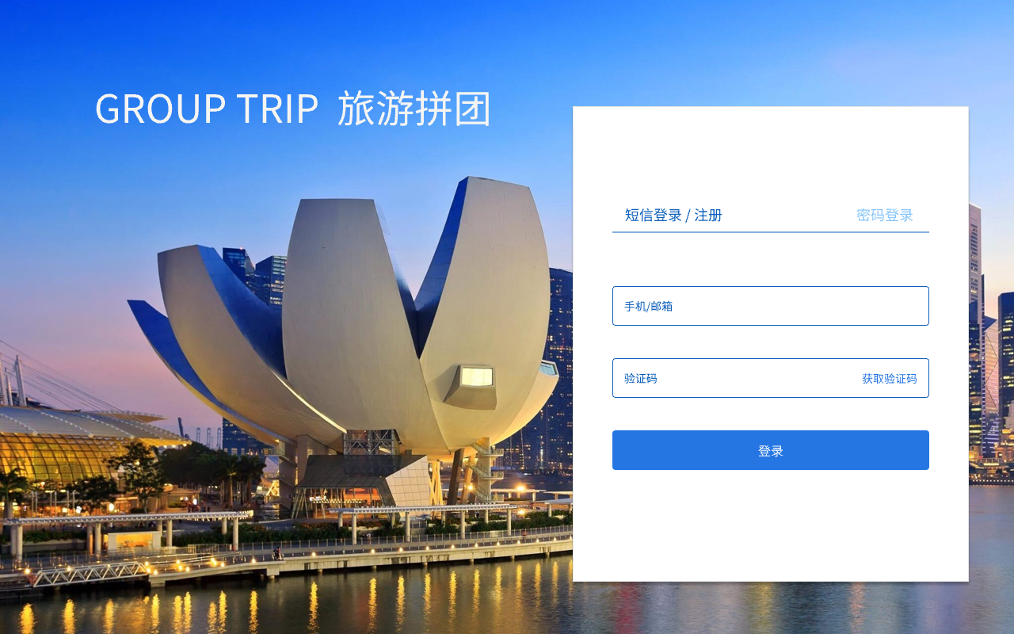

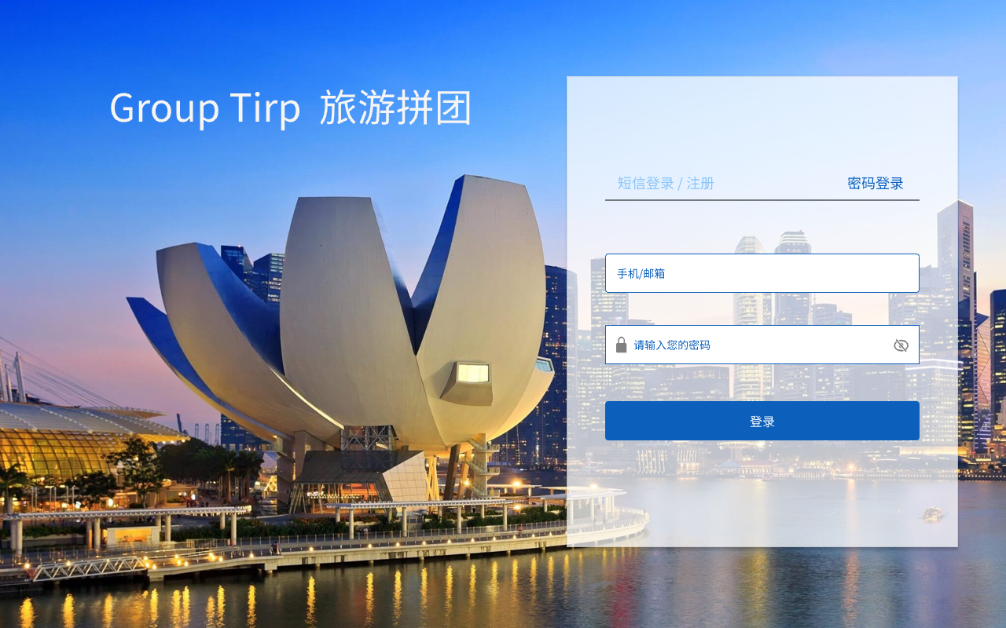

### 1.2 首页

页面功能：

|  |  |  |  |
| --- | --- | --- | --- |
| 功能 | 前端 | 后端接口 |  |
| 筛选枚举查询 | 超过5个，显示更多国家>> 点击 更多国家>>  展示签证国家下拉列表 | 1查询签证国家 | name / id 默认国家：新加坡 |
| 默认展示10个城市， 超过10个，显示更多城市>> | 2查询出发城市 | name / id |
| 默认展示5个， 超过5个，显示更多类型>> | 3查询拼团类型 | name / id |
| 拼团列表查询 | 默认展示10个， 分页展示 | 4查询拼团活动列表 | 标题，发起人，签证国家，出发城市，拼团类型，时间，费用，参与人数，感兴趣人数，宣传图片 |
| 友情链接展示 | 默认展示5个， 超过5个，显示更多>> 点击更多跳转到友情链接介绍页面 | 5查询友情链接 | 名称标题，链接地址 |
| 名品介绍 | 默认展示5个， 超过5个，显示更多>> 点击更多跳转到友情链接介绍页面 | 6名品介绍 | 名称标题，链接地址 |
| 分享功能 | 前端拷贝链接 |  |  |
| 参加报名 | 弹出报名表填写弹框 | 7添加拼团报名人 | userName / userId /phone / remack / activityId |
| 收藏 | v | 8添加用户收藏列表 | userName/userId /activityId |
| 发布拼团 | 跳转发布拼团页面 |  |  |

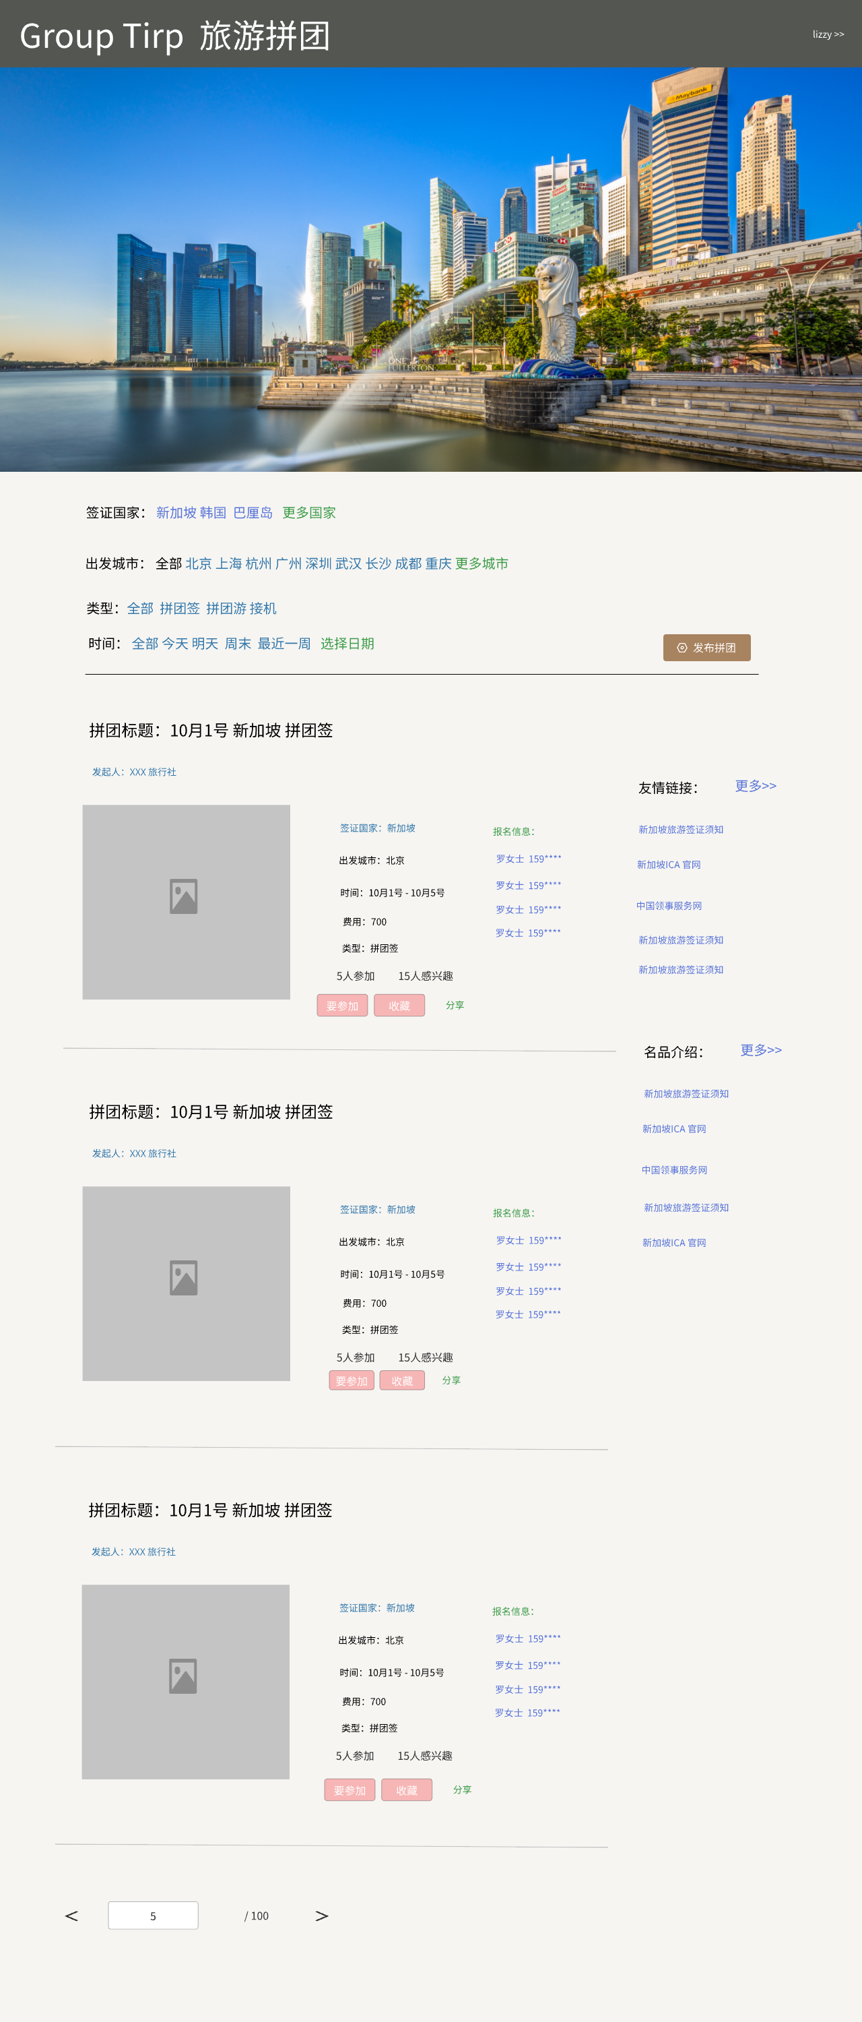

### 1.3发布拼团活动

字段说明：

|  |  |  |  |
| --- | --- | --- | --- |
| 字段 | 前端 | 后接口： | 参数 |
| 创建拼团 |  | 9创建拼团活动 | 发起人， 标题，签证国家，出发城市，拼团类型，时间，费用，宣传图片，  拼团详情（支持富文本） |
| 发起人 | 前端从登录信息获取userName |  |  |
| 标题 | 必填 |  |  |
| 签证国家 | 必选 |  |  |
| 出发城市 | 必选 |  |  |
| 出发时间 | 必须 |  |  |
| 费用服务 | 选填 |  |  |
| 拼团类型 | 必须 |  |  |
| 宣传图片 | 选填  1、用户上传图片，前端需要做剪裁处理 2、用户不上传图片，则使用系统默认图片 备注：需要设计拼团签 / 拼团游 / 接机拼团宣传图片 |  |  |
| 拼团内容详情 | 选填 支持富文本 |  |  |

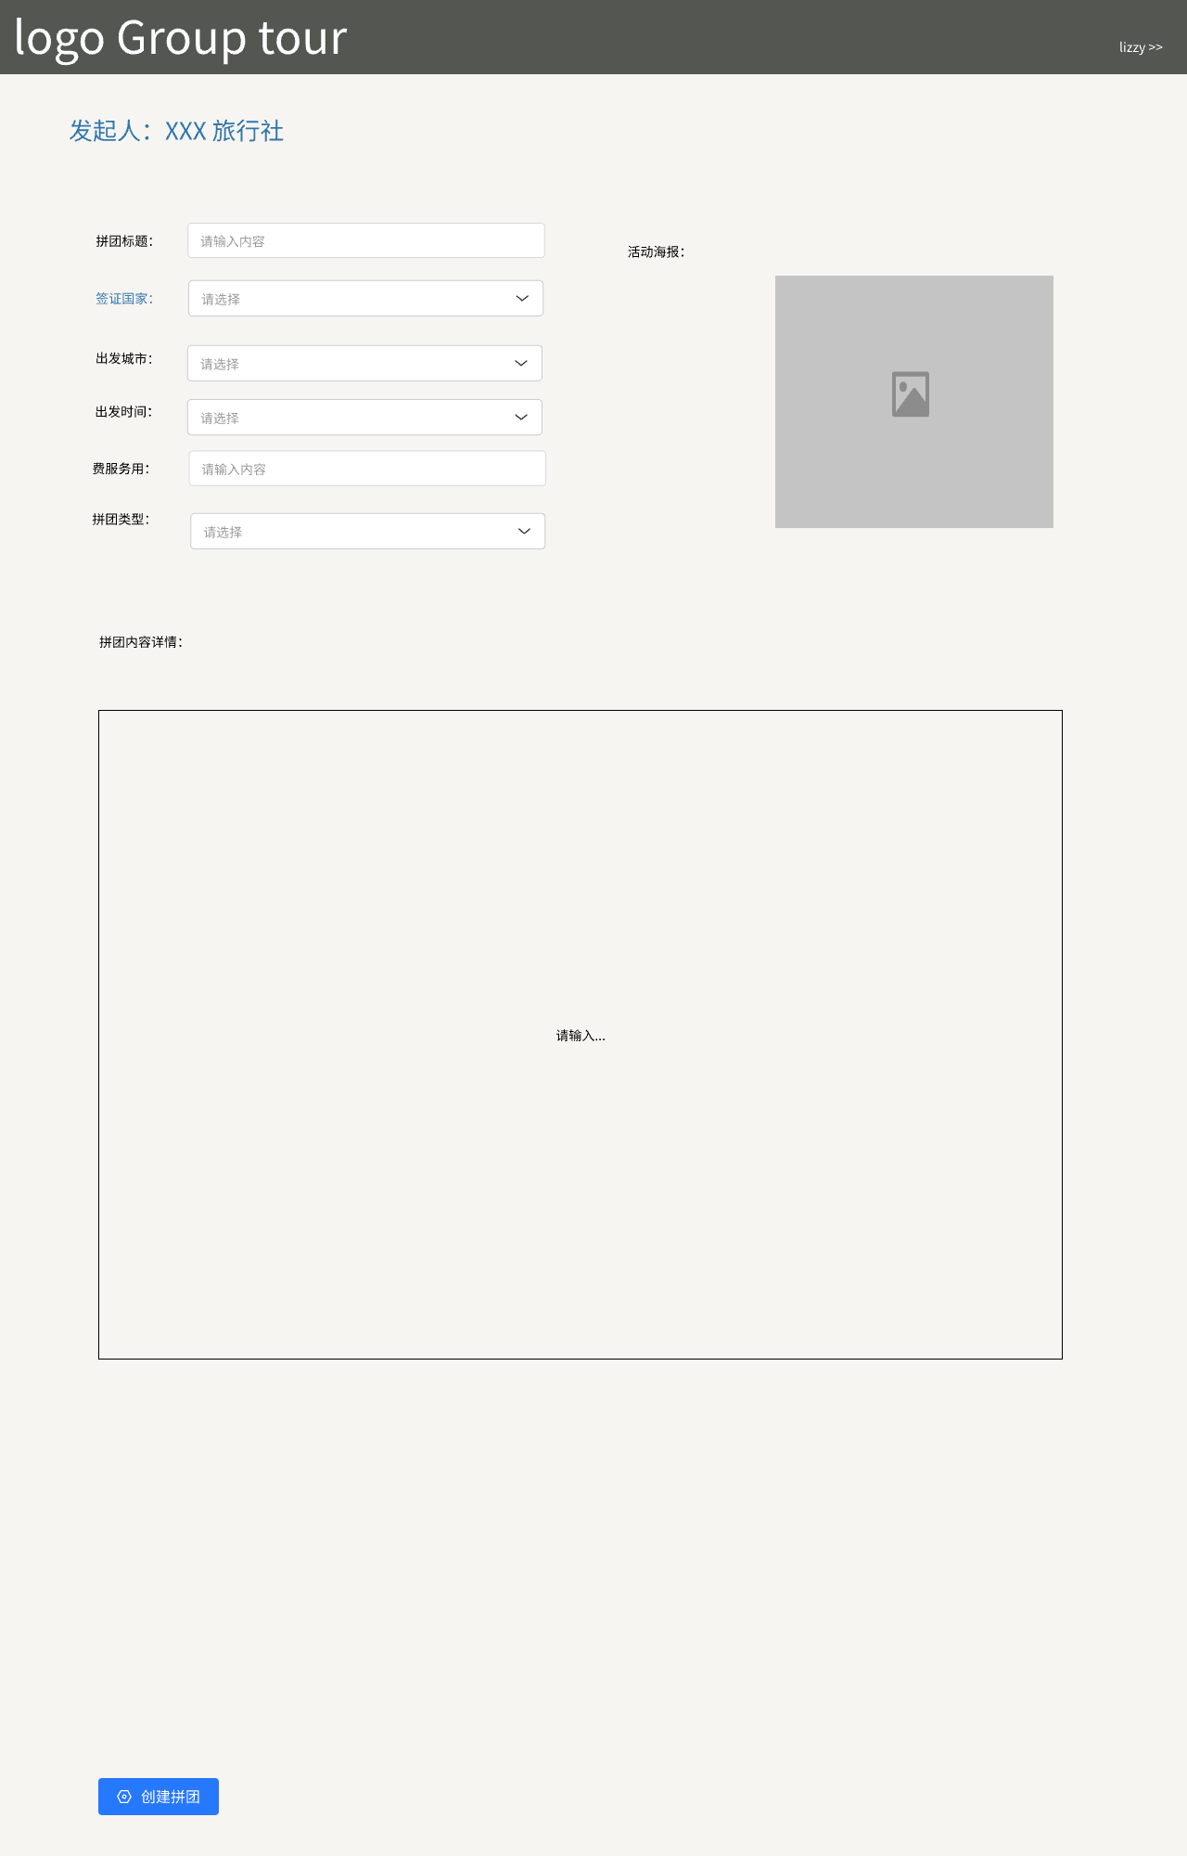

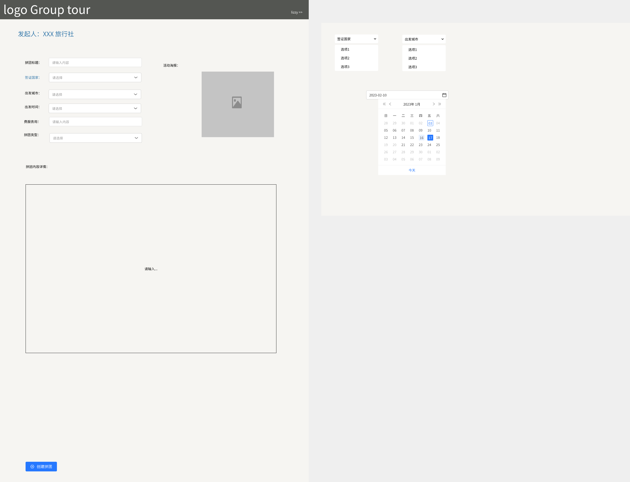

### 1.4友情链接列表

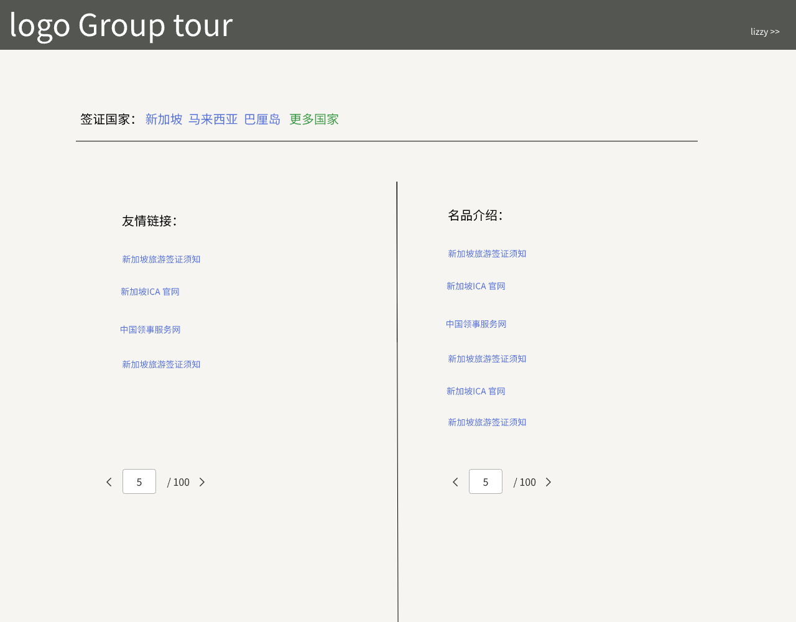

### 1.5 活动详情

|  |  |  |  |
| --- | --- | --- | --- |
| 功能 | 前端 | 后端接口 | 参数 |
| 拼团详情 | v | 10根据activityId 查询拼团详情 |  |
| 用户参加状态 | if用户已参加， 显示已参加 | 11活动报名表查询 | name / phone / remack / activityId |
| 用户收藏状态 | if用户已收藏， 显示已感兴趣 | 12用户收藏查询 | userId / activityId |
| 报名参加 |  | 7添加拼团报名人 |  |
| 下载报名表 | 权限（发起人） | 24 发布用户可下载报名表 | userId |

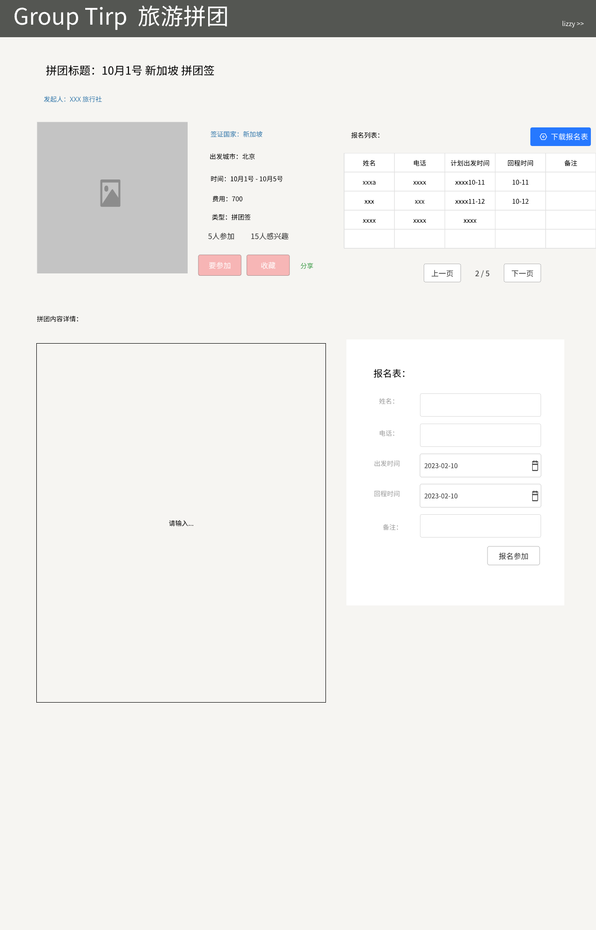

### 1.6 活动管理页

功能描述

|  |  |  |  |
| --- | --- | --- | --- |
| 功能 | 前端 | 后端接口 | 参数 |
| 支持头部筛选： 全部 / 我的发布 / 参加 / 感兴趣 | v | 13根据userId查询用户发布的拼团 14根据userId查询用户参加的拼团 15根据userId查询用户收藏的拼团 | 拼团详情参数 |
| 分页展示 | v |  |  |
| 发布拼团入口 | 跳转发布拼团页面 |  |  |
| 我发布的拼团（修改 / 取消） | 跳转发布拼团页面 | 16 修改拼团接口 17取消拼团接口 |  |
| 我参加的拼团（取消参加 / 感兴趣） |  | 18 取消参加（删除报名表项） |  |
| 我感兴趣的拼团（参加 / 取消感兴趣） |  | 19 取消感兴趣 |  |

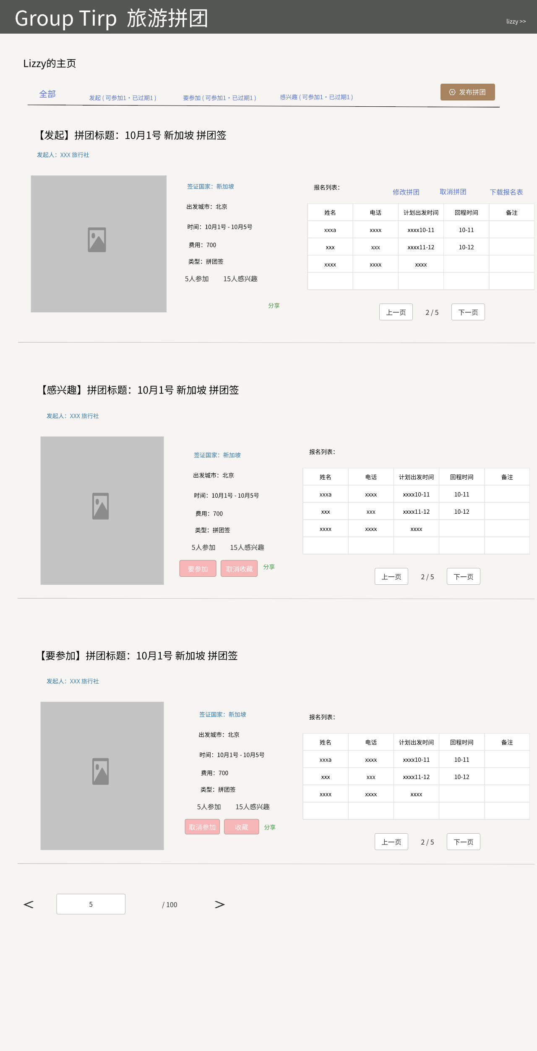

### 1.7 个人账户管理

|  |  |  |
| --- | --- | --- |
| 功能 | 接口 | 参数 |
| 个人信息修改 | 20设置初始密码 / 修改密码 | userId / password / newPasswprd |
| 21绑定邮箱 | userId / email / code |
| 22更改手机号 | userId / phone / newPhone / code |
| 23联系客服 / 客服反馈 | userId / question |
|  | 24 修改用户名 ， 公司名 |  |
| ~~申请成为旅行社~~ （不做） | ~~24申请成为旅行社 25后台管理员同意，成为旅行社用户，可发布拼团签~~ | ~~userId / tour~~ |
| 申请成为会员（v 2.0）  （下一版迭代开发） | 普通用户限制20条发布内容， 会员无限制 | userId / menber |
|  |  |  |

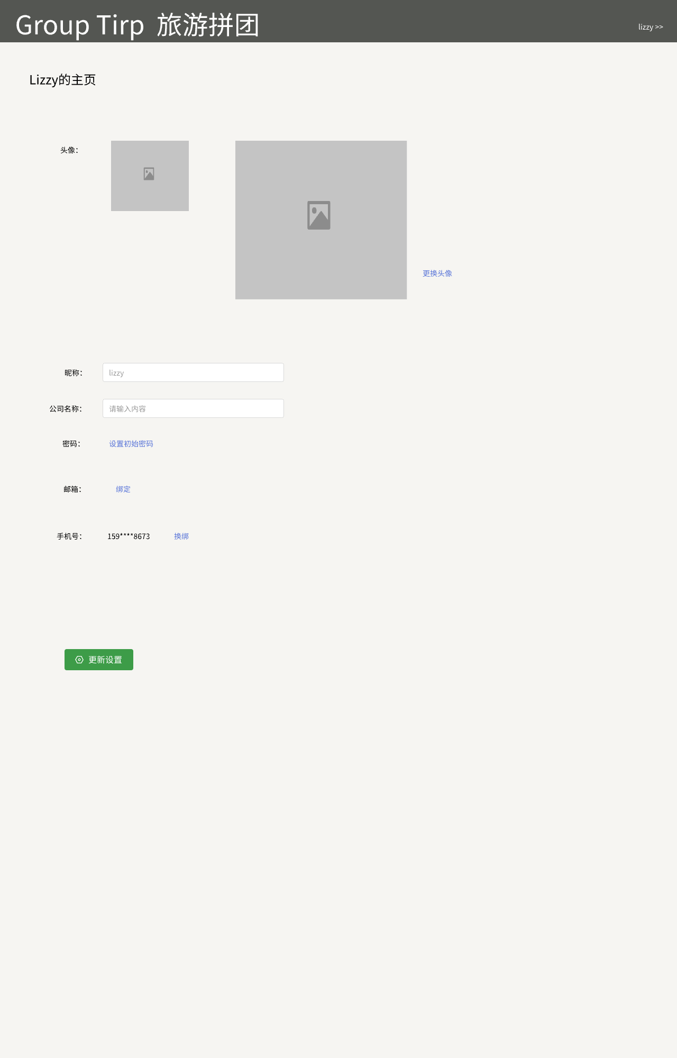

[设置初始密码](https://accounts.douban.com/passport/set_password?redir=/passport/setting&is_init_pwd=true)：

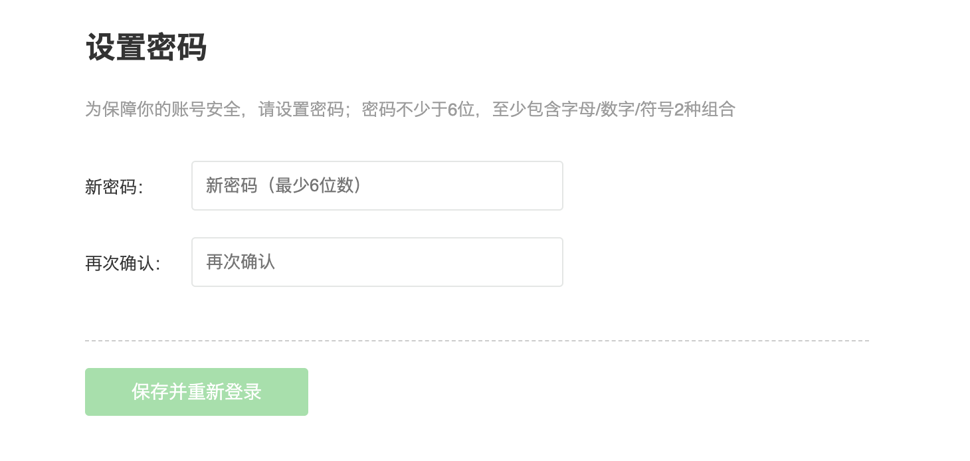

绑定邮箱：

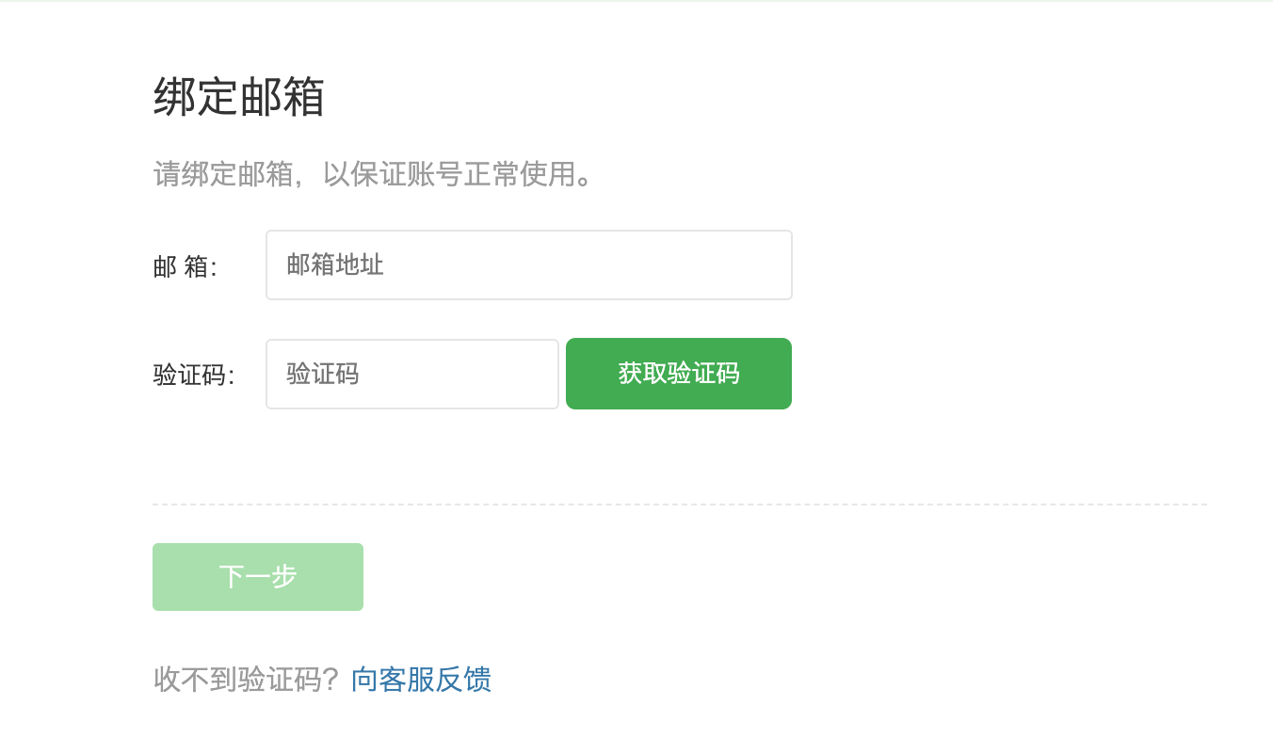

向客服反馈：  
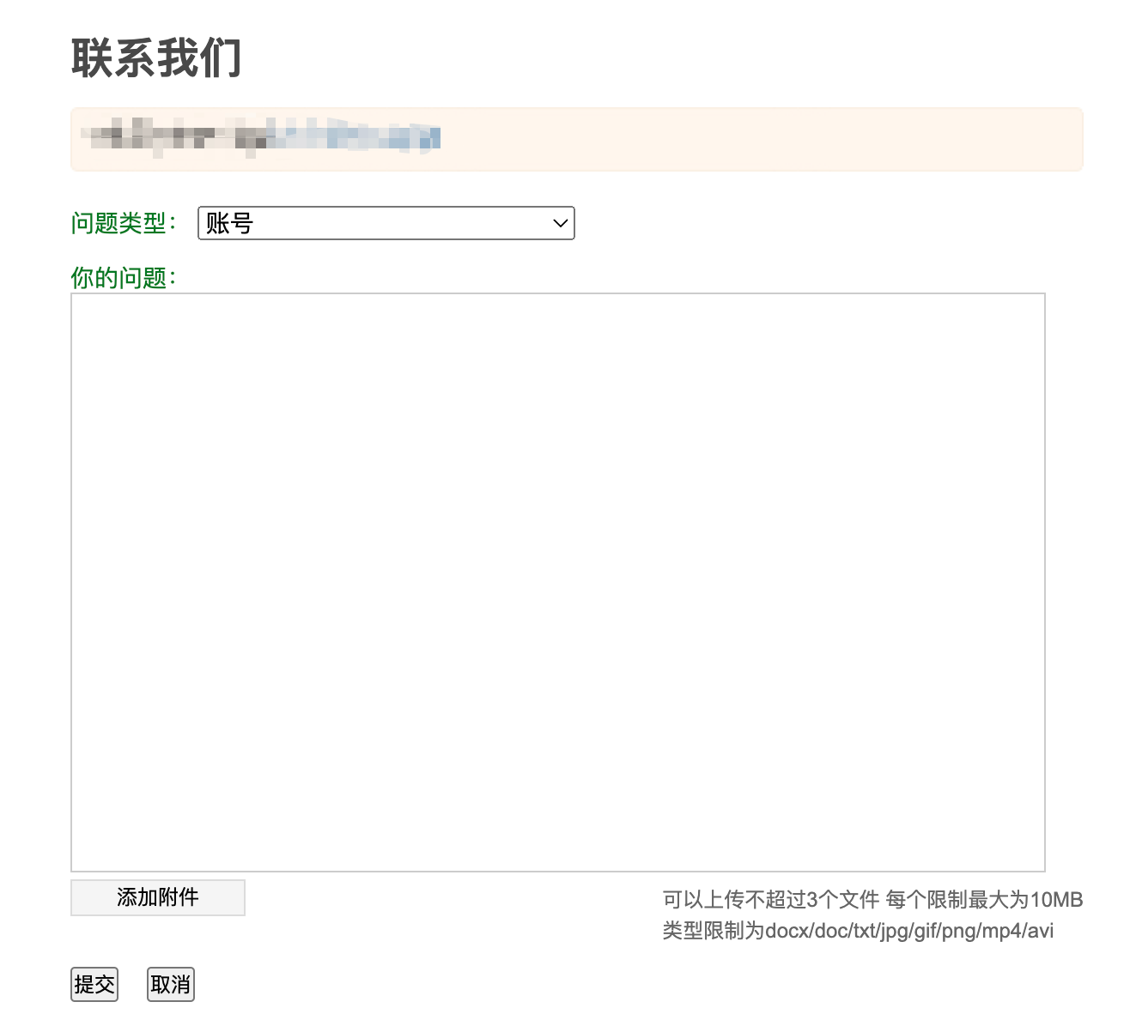

更改手机号：

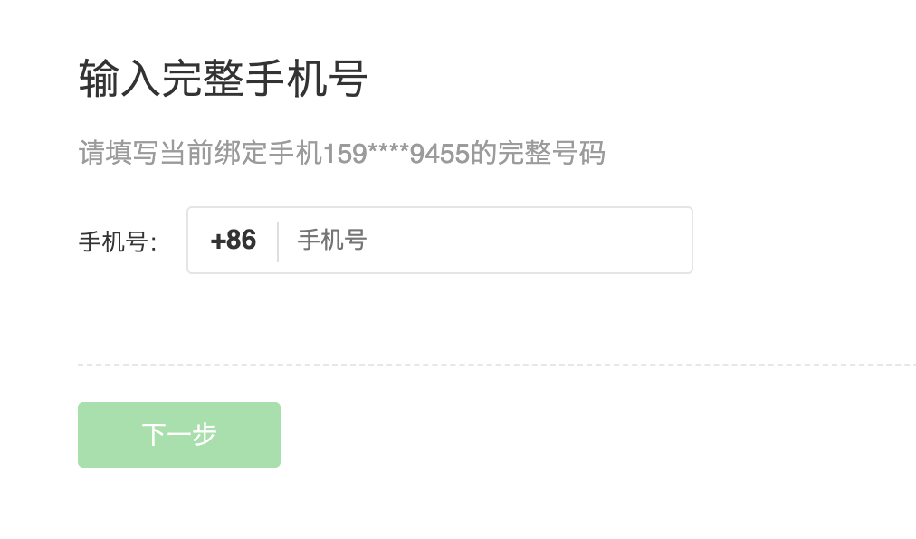

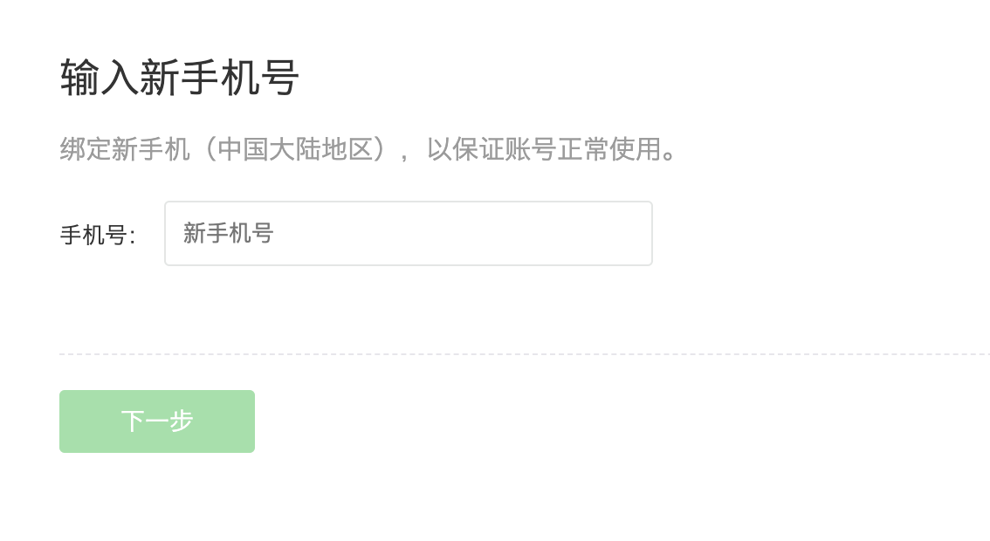

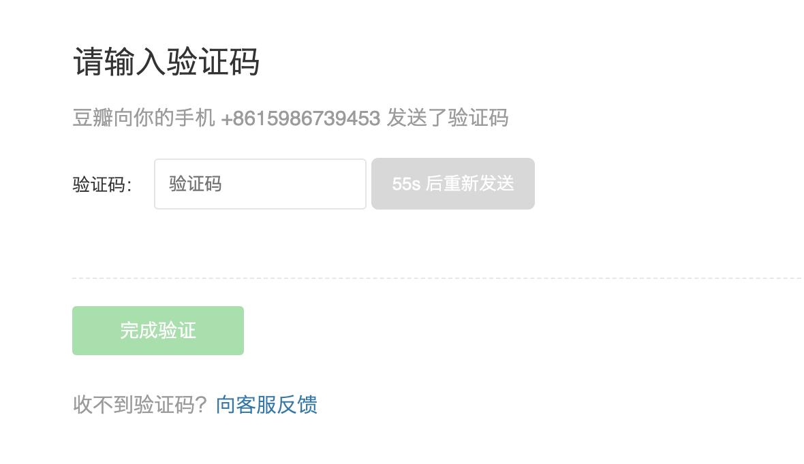

### 1.8 关于我们页面

